**ENCUESTA**

**CLIENTES**

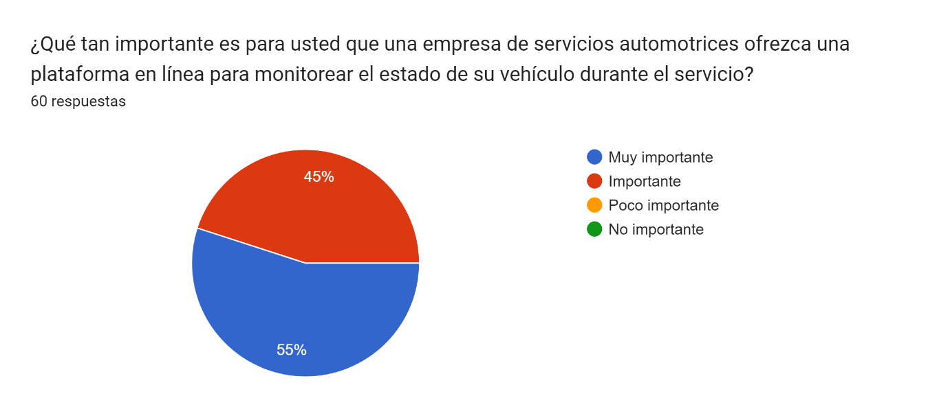

Gráfico de las respuestas de Formularios. Título de la pregunta: ¿Le gustaría recibir actualizaciones en tiempo real sobre el progreso de los trabajos realizados en su vehículo?
. Número de respuestas: 60 respuestas.

Gráfico de las respuestas de Formularios. Título de la pregunta: ¿Qué tan relevante es para usted que la empresa cuente con un sistema automatizado para minimizar errores y malentendidos durante el servicio?
. Número de respuestas: 60 respuestas.

Gráfico de las respuestas de Formularios. Título de la pregunta: ¿Cuánto valora la transparencia en la comunicación y seguimiento del estado de su vehículo durante el servicio?
. Número de respuestas: 60 respuestas.

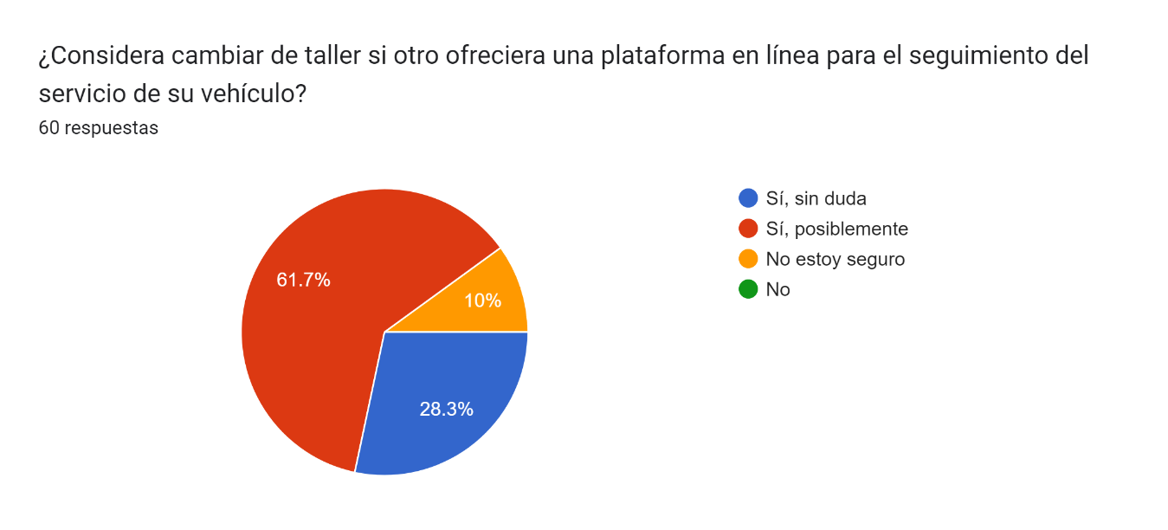

Gráfico de las respuestas de Formularios. Título de la pregunta: ¿Qué tan importante es para usted la seguridad y confidencialidad de sus datos personales cuando usa una plataforma en línea?
. Número de respuestas: 60 respuestas.

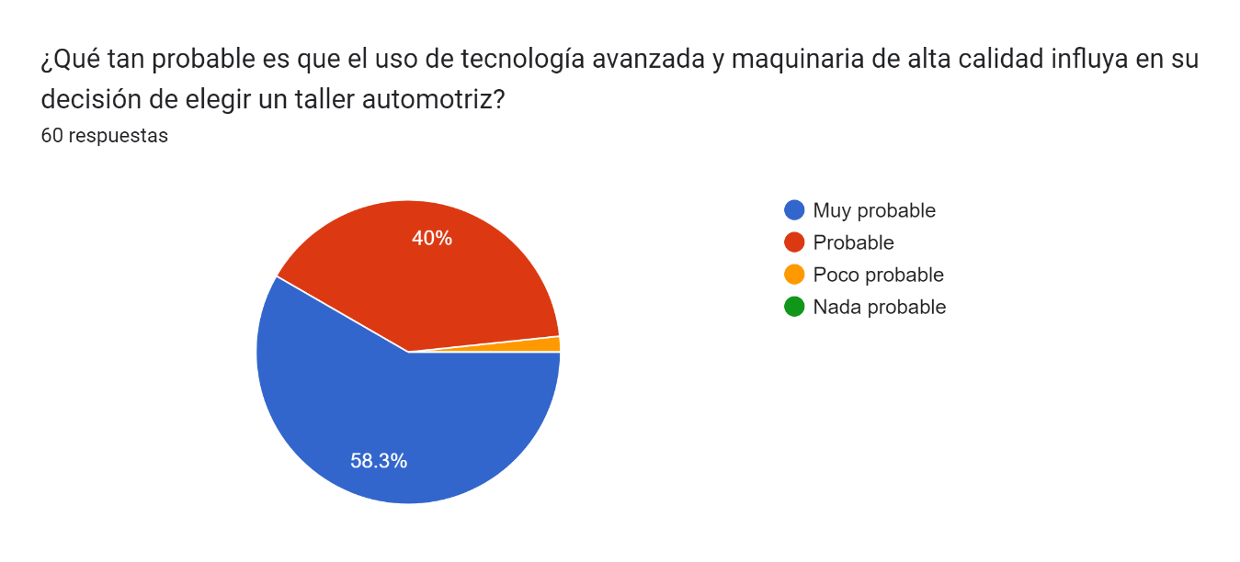

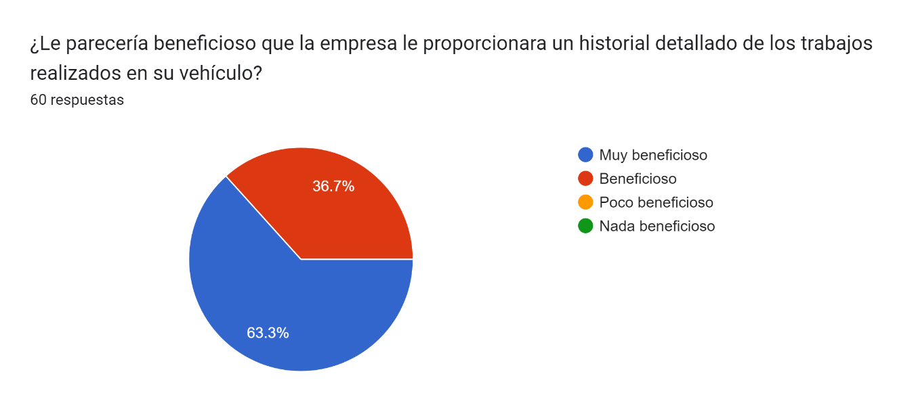

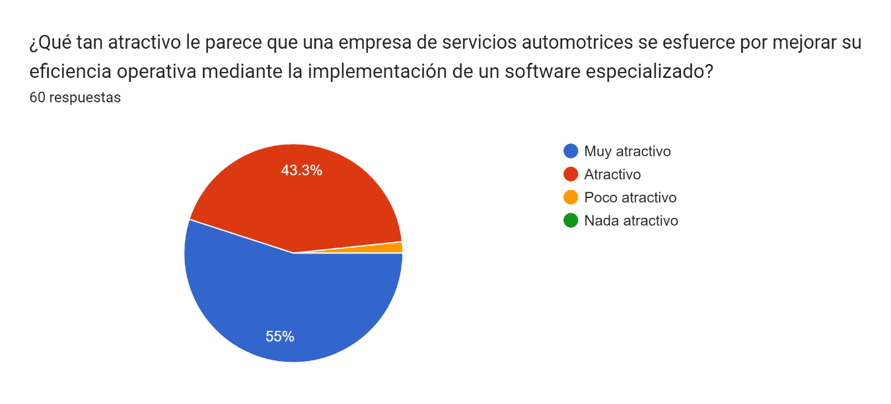

Gráfico de las respuestas de Formularios. Título de la pregunta: ¿Recomendaría un taller que ofrece servicios avanzados de seguimiento y gestión en línea a sus amigos o familiares?
. Número de respuestas: 60 respuestas.

